请公司对以下情况进行说明（部分情况于之前已解释（已附在文中），请补充2018年1月至6月之间情况的解释）：

1、付费转化率变化率分析（当月付费转化率变化率=(当月付费转化率-上月付费转化率)/上月付费转化率）

我们绘制了报告期内付费转化率变化率盒须图，对付费转化率变化率进行分析发现：

1. 《神武系列（手游）》iOS端2018年5月与2018年6月付费转化率较上月有显著变化，参见图1.1；
2. 神武系列（手游）》安卓端2016年7月付费转化率变化率较上月发生显著变化，参见图1.2；

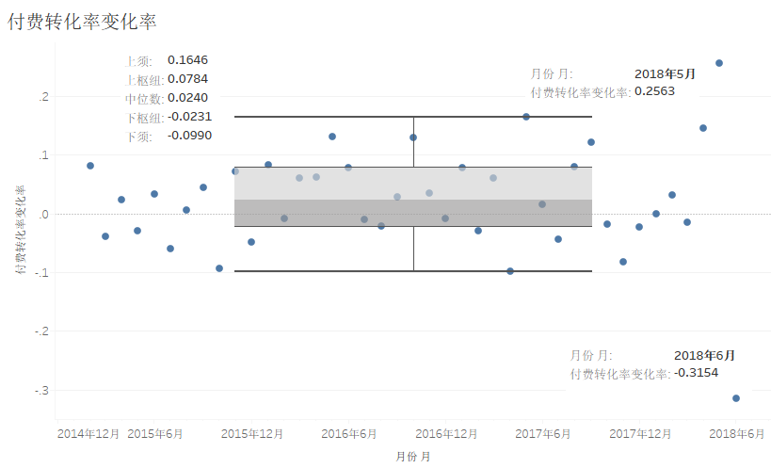

图1.1

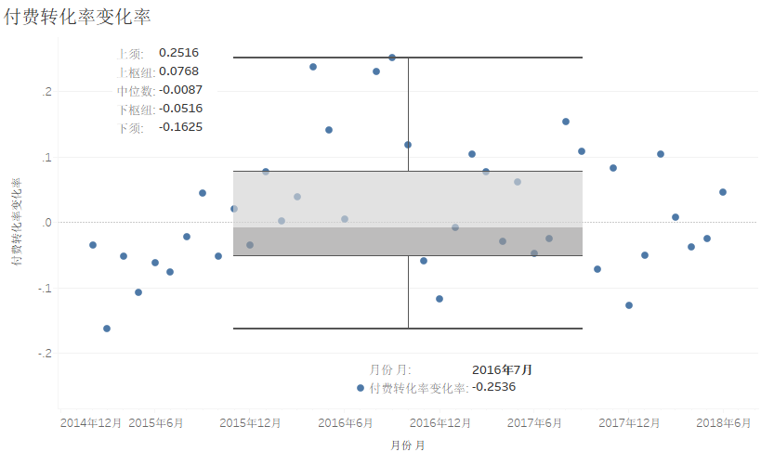

图1.2

2）ARPU值变化率分析

1）《神武系列（手游）》iOS端2017年11月、2018年5月与2018年6月ARPU值较上月有显著变化，参见图2.1；

2）《神武系列（手游）》iOS端2017年11月较上月ARPU值发生显著变化，参见图2.2；

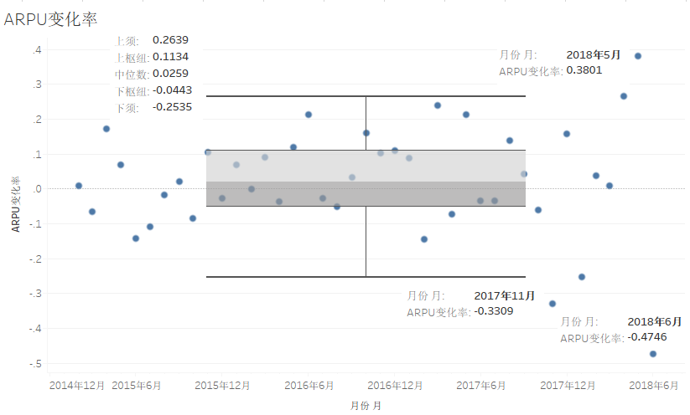

图2.1

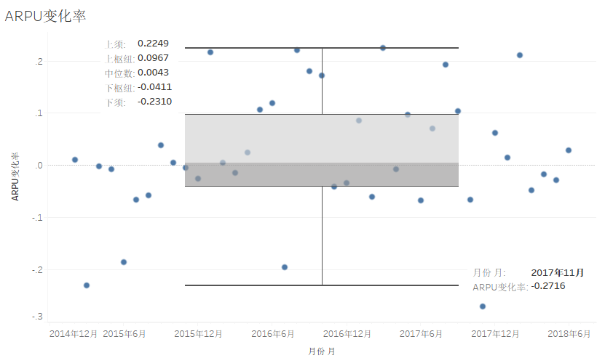

图2.2

3）系统内充值金额变化率分析

1）《神武系列（手游）》iOS端2015年6月、2017年3月、2017年12月与2018年1月系统充值金额较上月有显著变化，参见图3.1；

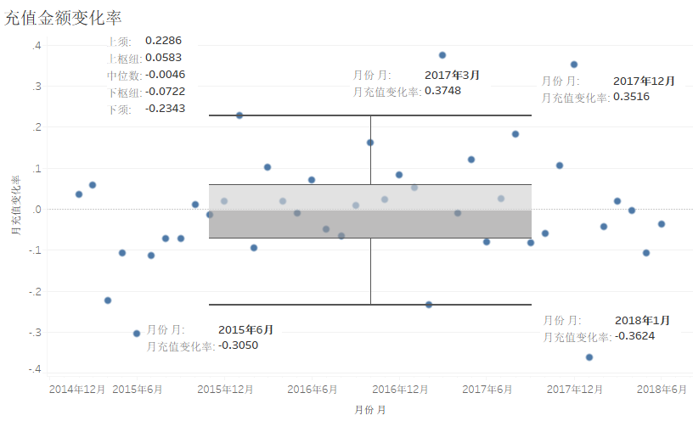

图3.1

4、ARPU值、系统内充值金额、月活跃账户数分析

我们对ARPU值、系统内充值金额、月活跃账户数的变化趋势进行了对比分析，发现：

1）《神武系列（手游）》iOS端2018年3月ARPU值突增，至2018年5月达到高峰后回落，参见图4.1；

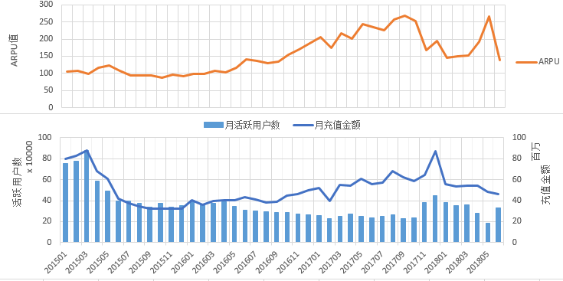

图4.1

5、月平均单次充值金额分析

我们按月对平均单次充值金额进行了分析，发现：

1）《神武系列（手游）》iOS端2018年1月至6月平均单次充值金额较低，参见图5.1；

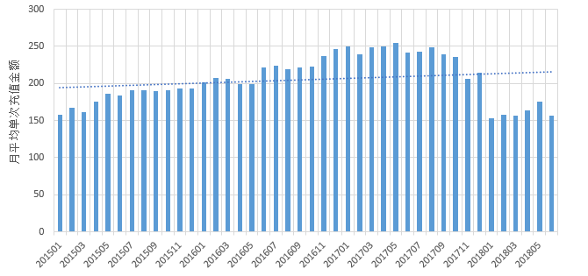

图5.1

6、月活跃账户数、月新增注册账户数、月付费账户数、月新增付费账户数分析

我们对月活跃账户数、月新增注册账户数、月付费账户数、月新增付费账户数变化趋势进行了对比分析，发现：

1）《神武系列（手游）》iOS端2018年5月新增注册用户数、新增付费用户数、付费用户数以及活跃用户数均有较大幅度下降，6月均大幅度回升，参见图6.1；

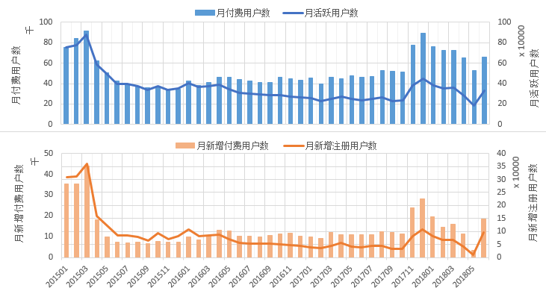

图6.1

7、月留存率、新增注册账户数分析

我们对月留存率和新增注册账户数变化趋势进行了对比分析，发现：

1）《神武系列（手游）》iOS端2018年5月留存率较高，而新增注册用户数位于最低值，参见图7.1；

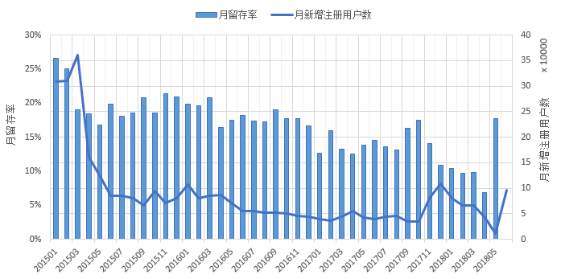

图7.1

8、ARPU值、ARPPU值、付费转化率分析

我们对ARPU值、ARPPU值、付费转化率变化趋势进行了对比分析，发现：

1）《神武系列（手游）》iOS端2018年5月付费转化率达到峰值，ARPU与ARPPU值亦出现了较明显波动，参见图8.1；

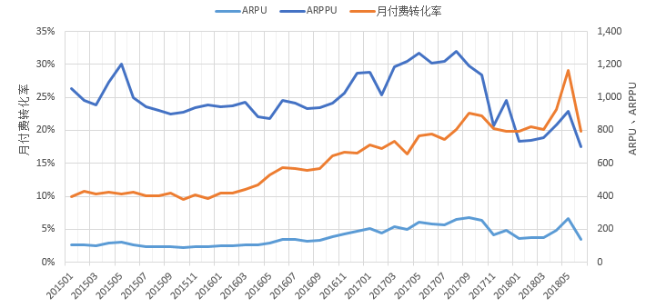

图8.1